**ESCUELA POLITÉCNICA NACIONAL**

**PERÍODO 2024-A**

**APLICACIONES WEB (ISWD613)**

**Hernán David Ordoñez Calero, M.Sc.**

Nombre:Calahorrano David Fecha:2024 / 05 / 17 Grupo:GR1CC

**TC - Ejercicios con CSS parte 1**

Instrucciones:

* 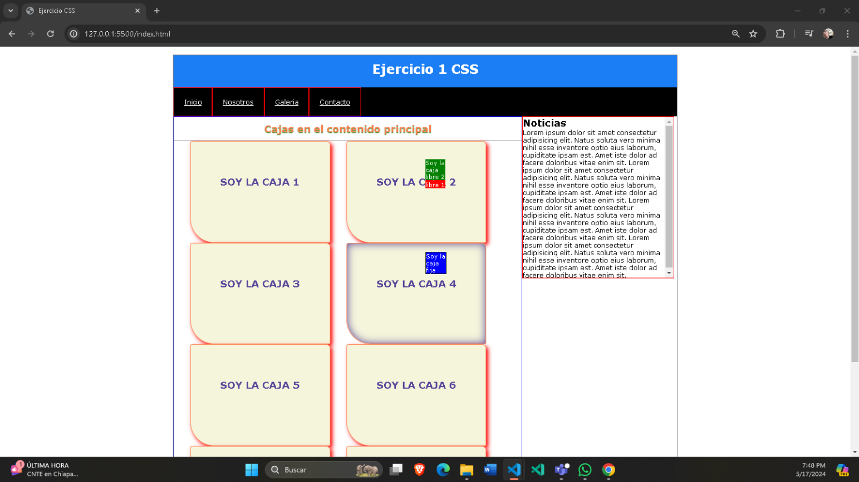Subir las capturas del ejercicio realizado en clase.

Link de repositorio: [exercises_classCSS](https://github.com/DevTDavicho/Aplicaciones-Web/tree/main/1B_Aplicaci%C3%B3_Web/Semana_4-AWeb/exercises_classCSS)